МІНІСТЕРСТВО ОСВІТИ І НАУКИ УКРАЇНИ
НАЦІОНАЛЬНИЙ УНІВЕРСИТЕТ “ЛЬВІВСЬКА ПОЛІТЕХНІКА”
Інститут Комп’ютерних Наук та Інформатики
Кафедра Систем Штучного Інтелекту

Лабораторна робота №3 з дисципліни
«Обробка та аналіз цифрових сигналів»

Виконав:
студ. гр. КН–414
Величкович Б.Ю.

Викладач:
Матвійчук Я. М.

Львів – 2023 р.
Тема: Сплайн-інтерполяція та сплайн-апроксимація.
Мета: Показати якість відтворення не лише функції Рунге кубічним сплайном, але також її першої та другої похідних відповідними похідними сплайна.
Короткі теоретичні відомості
Інтерполяція - це процес наближення функції до точок, для яких відомі значення. В сплайн-інтерполяції сплайни використовуються для побудови кривої, яка точно проходить через вказані точки даних.
Сплайн - це гладка крива, яка складається з сегментів (зазвичай кусочки поліномів), і кожен сегмент апроксимує деякий діапазон вхідних даних. Зазвичай сплайн-інтерполяція використовує кубічні сплайни, де кожен сегмент представлений кубічним поліномом.
Текст програми:
% Spline interpolation and approximation of the Runge function
clear;
xx=-5:0.01:5; yy=1./(1+xx.*xx); % Функція Рунге в 1000 точок
yy1=-2.*xx./(1+xx.*xx).^2; % Перша і друга похідні
yy2=-2./(1+xx.*xx).^2+8.*xx.^2./(1+xx.*xx).^3;
% Функція Рунге з випадковою добавкою
x=-5:0.05:5; y=1./(1+x.*x)+1e-4*randn(1,length(x)); %
sp=csapi(x,y); % Кубічний інтерполяційний сплайн
%sp=csaps(x,y,0.999999); % Кубічний апроксимаційний сплайн
%sp=spapi(5,x,y); % Інтерполяційний сплайн 4-го степеня
sp1=fnder(sp); sp2=fnder(sp1); % Перша і друга похідні сплайна
% Порівняльні графіки фукції Рунге та її сплайнів
plot(xx,yy,'r', xx,fnval(xx,sp),'b'); pause; %
plot(xx,yy1,'r', xx,fnval(xx,sp1),'b'); pause;
plot(xx,yy2,'r', xx,fnval(xx,sp2),'b');
er=max(abs(yy2-fnval(xx,sp2))); title(sprintf('er=%g',er));

Копіювання програмного коду для виконання сплайн-інтерполяції та сплайн-апроксимації функції Рунге у робочий файл з розширенням .m та запуск його в системі MATLAB:
Після завершення виконання програми було отримано графіки самої функції Рунге та її кубічного інтерполяційного сплайна, а також графіки першої та другої похідних функції Рунге та їх кубічних інтерполяційних сплайнів:
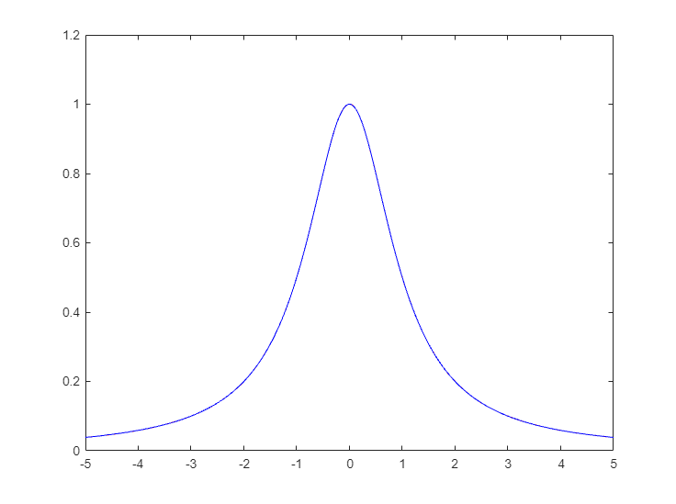
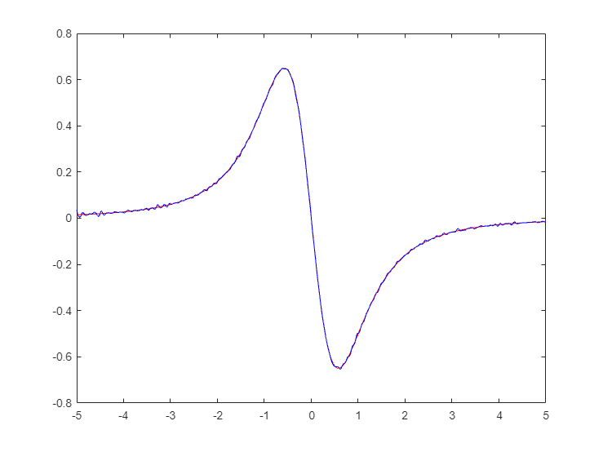
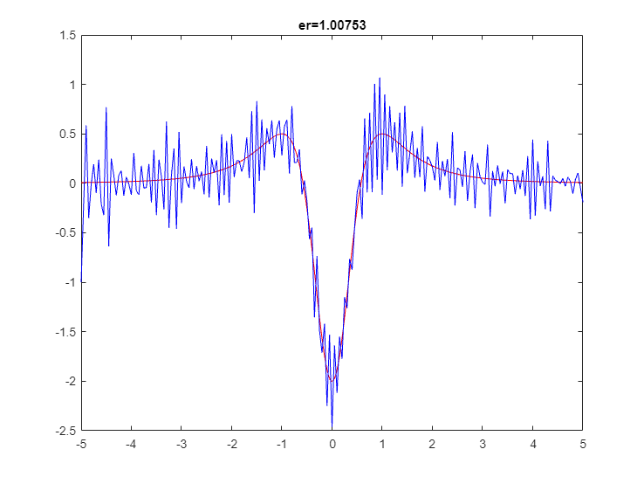
Змінюючи множник функції randn, дослідити вплив випадкової добавки на якість кубічного інтерполюючого сплайна та його похідних:
Вивчивши вплив випадкового додатку на якість кубічного інтерполюючого сплайна та його похідних, змінюючи множник функції randn на значення 2, 3 та 4:
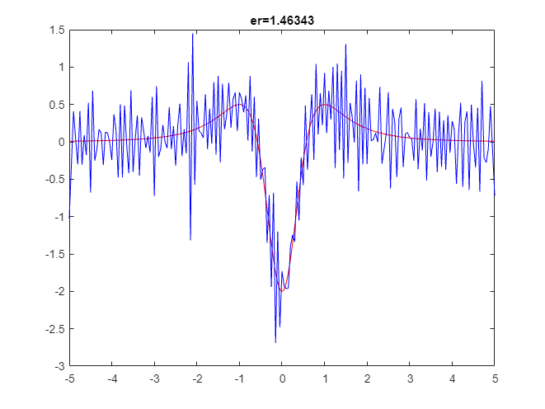
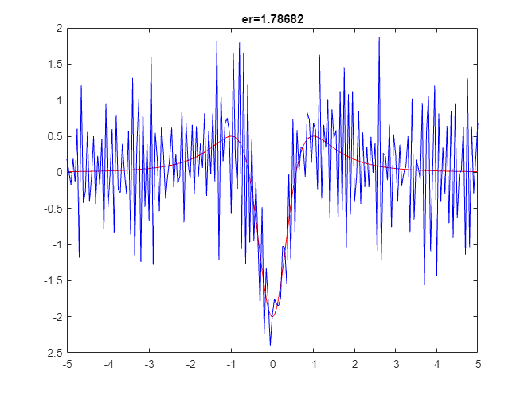
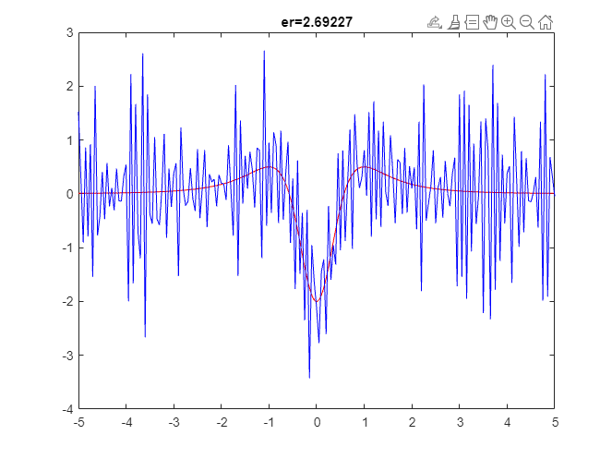
Множник | 1 | 2 | 3 | 4
Абсолютна різниця(er) | 1.007 | 1.463 | 1.786 | 2.692
Після аналізу графіків та таблиці можна зробити висновок, що абсолютна різниця збільшується при збільшенні множника похибки. Також помітно, що при збільшенні похибки сплайн втрачає схожість з функцією Рунге та її похідними.
Підбираючи коефіцієнт згладження функції csaps, досягти задовільної якості сплайн-апроксимації похідних функції Рунге:
Далі, ми перейдемо до підбору коефіцієнта згладжування csaps для досягнення задовільної якості сплайн-апроксимації. Оскільки коефіцієнт повинен бути близьким до 1, ми розпочнемо зі значення 0.9 і будемо додавати "дев'ятки" в кінець значення. Ми розглянемо діапазон від 0.9 до 0.99999:
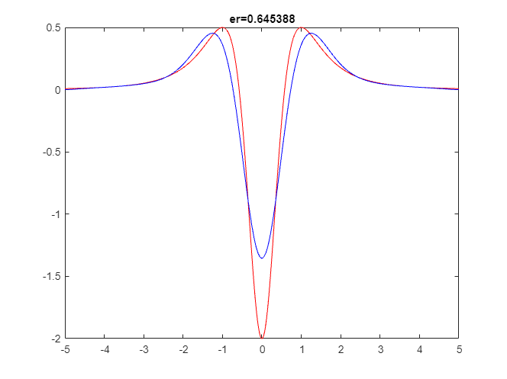
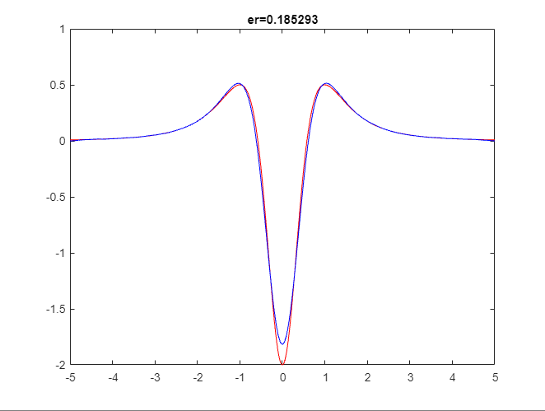
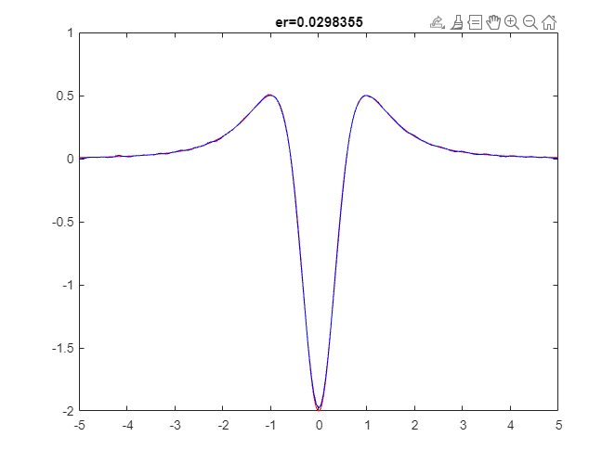
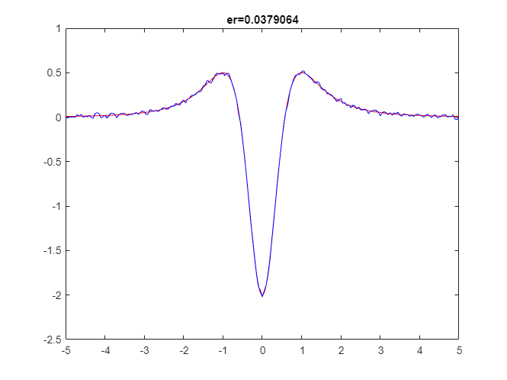
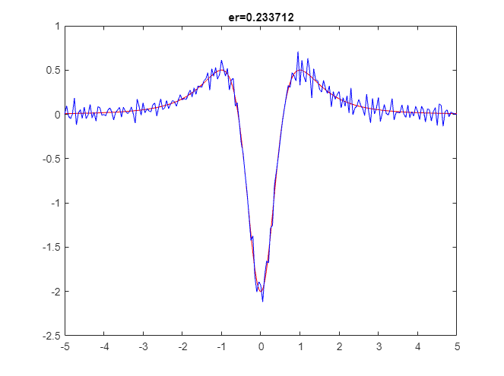
Коефіцієнт | 0.9 | 0.99 | 0.999 | 0.9999 | 0.99999
Абсолютна різниця(er) | 0.645 | 0.185 | 0.029 | 0.037 | 0.233
Після аналізу графіків та таблиці 2 можна зробити висновок, що похибка зменшується при збільшенні кількості "дев'яток" у значенні коефіцієнта згладжування від 0.9 до 0.999. Найкращим значенням коефіцієнта згладжування є 0.999, оскільки воно веде до абсолютної похибки всього 0.0298355. Проте після значення 0.999 всі інші значення коефіцієнта згладжування показують гірші результати, як це видно на графіках і в таблиці.
Дослідити якість інтерполяції сплайнами, степені яких вище і нижче третього (функція spapi):
На завершення, я проведу дослідження якості інтерполяції сплайнами зі степенем вище і нижче третього. Для цього я побудую сплайни степенів 2, 3 і 4 та виведу відповідні графіки на Рисунках 11-13:
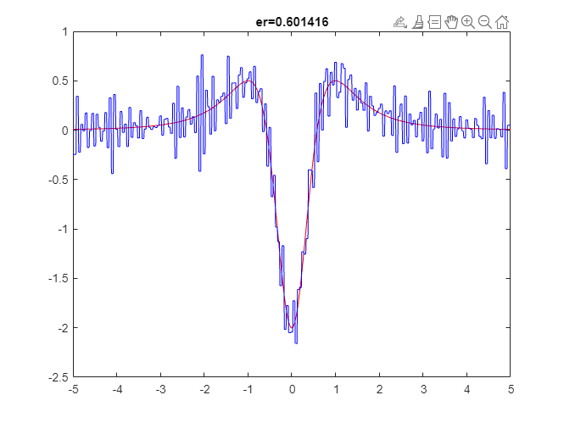
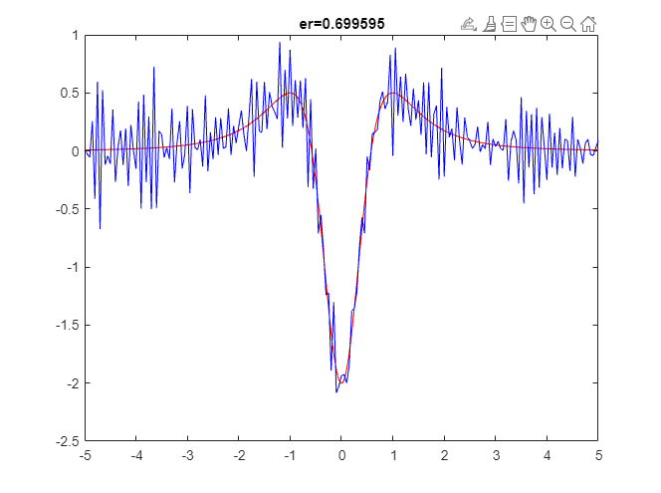
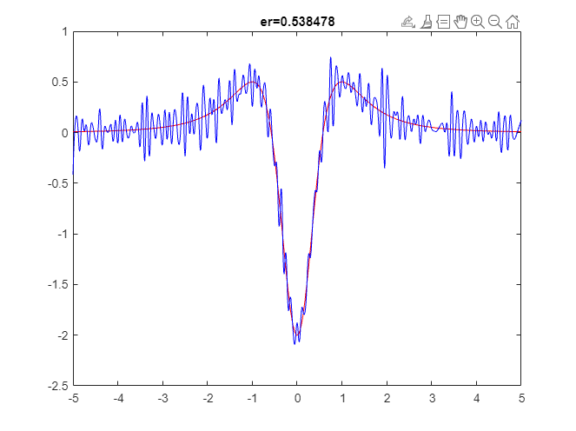
З графіків можна побачити, що всі три види сплайнів дають приблизно однакову якість інтерполяції. Проте, абсолютна похибка зменшується зі збільшенням ступеня сплайну. Використання сплайну зі ступенем, що вищий за 3, виявляється трохи кращим у відтворенні функції порівняно зі сплайном третього ступеня. З іншого боку, сплайн другого ступеня демонструє гіршу точність інтерполяції в порівнянні зі сплайном третього ступеня..

Висновок:
Після виконання даної лабораторної роботи, я провів аналіз роботи програми та провів експериментальне дослідження функції Рунге та її перших та других похідних. Крім того, я дослідив вплив випадкового шуму на якість сплайн-інтерполяції та довів, що правильний вибір коефіцієнта згладжування може забезпечити задовільну якість апроксимації. Я також порівняв якість інтерполяції сплайнів з різними ступенями і виявив, що сплайни вищого ступеня зазвичай показують кращі результати.

